项目名称：睿博光电汽车灯具生产线扩建项目职业病危害控制效果评价
项目编号：CQAK2022-03-07-0179
用人单位 | 名称：重庆睿博光电股份有限公司
用人单位 | 地址：重庆市北部新区翠云街道翠桃路37号（凉井工业园）4号楼
用人单位 | 联系人：陶工
现场调查 | 技术人员名单：唐龙、杨涛
现场调查 | 时间：2023.3.10
现场调查 | 用人单位陪同人：陶工
现场采样和检测 | 技术人员名单：龚培元、唐龙
现场采样和检测 | 时间：2023.3.20-2023.3.22
现场采样和检测 | 用人单位陪同人：陶工
现场标志物照片 | 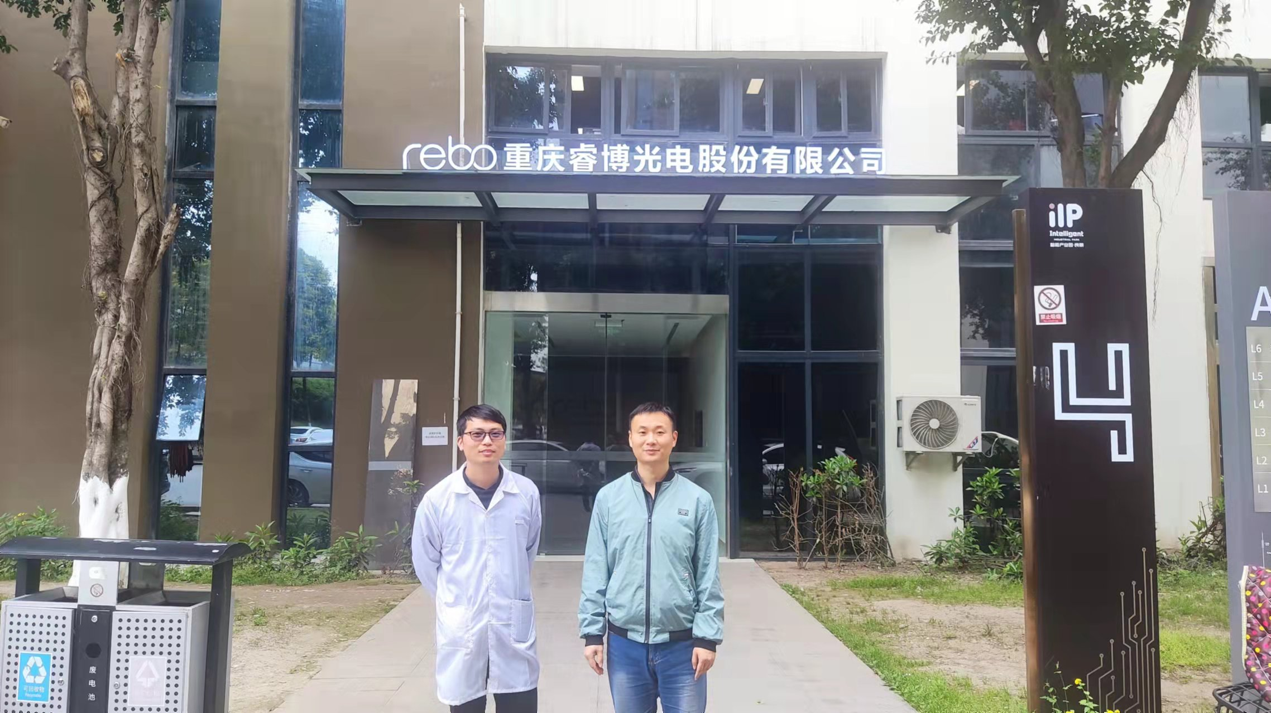
现场调查照片
现场采样和检测照片

